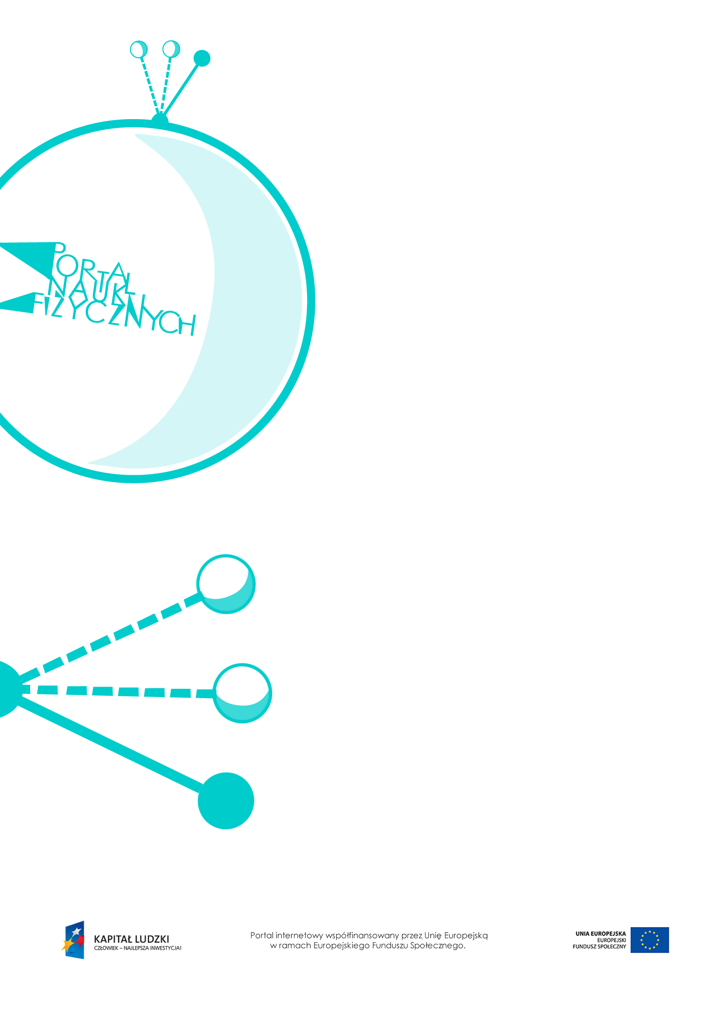

Zmiany stanu skupienia

Zmiany stanu skupienia – scenariusz lekcji
Czas: 135 minut
Cele ogólne:
- Wprowadzenie pojęć: temperatury topnienia, temperatury wrzenia, ciepła topnienia, ciepła parowania.
- Wyjaśnienie zjawisk zmiany stanu skupienia w świetle teorii kinetyczno-cząsteczkowej budowy materii oraz analizy zmian energii wewnętrznej podczas tych zjawisk.
Cele szczegółowe – uczeń:
- rozróżnia zjawiska: topnienia, krzepnięcia, parowania, skraplania, wrzenia, sublimacji, resublimacji, wskazuje przykłady tych zjawisk w otoczeniu,
- posługuje się pojęciami: ciepła topnienia, ciepła krzepnięcia, ciepła parowania i ciepła skraplania, interpretuje ich jednostki w układzie SI,
- analizuje tabele temperatury topnienia i temperatury wrzenia substancji, posługuje się tabelami wielkości fizycznych w celu wyszukania ciepła topnienia i ciepła parowania, porównuje te wartości dla różnych substancji,
- wyjaśnia, co się dzieje z energią pobieraną (lub oddawaną) przez mieszaninę substancji w stanie stałym i ciekłym (np. wody i lodu) podczas topnienia (lub krzepnięcia) w stałej temperaturze, analizuje zmiany energii wewnętrznej,
- rozwiązuje proste zadania obliczeniowe związane ze zmianami stanu skupienia ciał, rozróżnia wielkości dane i szukane, przelicza wielokrotności i podwielokrotności, podaje wynik obliczenia jako przybliżony.
Metody:
- pokaz,
- obserwacje,
- doświadczenia,
- dyskusja,
- rozwiązywanie zadań,
- pogadanka.

Formy pracy:
- praca zbiorowa (z całą klasą),
- praca w grupach,
- praca indywidualna.
Środki dydaktyczne:
- przyrządy do doświadczeń: zlewka, lód, woda, denaturat, termometr, bibuła, płytka szklana, probówki, palnik, łyżki,
- zadanie interaktywne „Właściwości materii”,
- animacja „Zmiany stanu skupienia”,
- link „Zmiany stanu skupienia”, http://phet.colorado.edu/en/simulation/states-of-matter-basics,
- plansza „Temperatura podczas topnienia”,
- plansza „Temperatura podczas krzepnięcia”,
- tabela „Temperatury topnienia”,
- tabela „Ciepło topnienia”,
- tabela „Temperatury wrzenia”,
- tabela „Ciepło parowania”,
- plansza „Wykres T(Q) dla wody”,
- „Zadania z egzaminu 2008”,
- „Zadania”,
- plansza „Pytania sprawdzające”.

Przebieg lekcji
Czynności nauczyciela i uczniów | Uwagi, wykorzystanie środków dydaktycznych
- Przypomnienie – stany skupienia, właściwości ciał w poszczególnych stanach skupienia. | - Wykorzystanie zadania interaktywnego „Właściwości materii”.
- Omówienie nazewnictwa stosowanego wobec procesów zmiany stanu skupienia.  - Omówienie procesów zmiany stanu skupienia w świetle teorii  kinetyczno-cząsteczkowej budowy materii. | - Każdy proces zmiany stanu skupienia polega na pobieraniu lub oddawaniu ciepła, czyli  na zmianie energii wewnętrznej.  - Wykorzystanie animacji „Zmiany stanu skupienia”.
- Pokaz doświadczenia ilustrującego brak zmiany temperatury podczas topnienia. | - Przykład doświadczenia  Do zlewki wrzucamy lód, a następnie wkładamy termometr i obserwujemy jego wskazania.  Doświadczenie wymaga czasu; można je rozpocząć na początku lekcji,  co jakiś czas sprawdzać wraz z uczniami wskazania termometru, i wrócić do niego  po stopnieniu lodu.
- Dyskusja z uczniami. Co się dzieje z energią pobieraną przez ciało podczas topnienia, skoro jego temperatura nie wzrasta.  - Wprowadzenie i omówienie pojęć temperatury topnienia i temperatury krzepnięcia. | - Wykorzystanie animacji „Zmiany stanu skupienia”.  - Topnienie i krzepnięcie ciał o budowie krystalicznej zachodzi w stałej temperaturze.  - Podczas topnienia ciało stale pobiera energię z zewnątrz i zwiększa się jego energia wewnętrzna. Ciała o budowie krystalicznej zużywają pobierane ciepło na rozerwanie sieci krystalicznej.  - W trakcie krzepnięcia substancje oddają ciepło; w przypadku ciał o budowie krystalicznej oddawana energia jest zużywana na budowę wiązań sieci krystalicznej.  - Temperatura ciał bezpostaciowych podczas topnienia i krzepnięcia wciąż się zmienia.  - Porównanie wykresów zależności temperatury od czasu ogrzewania i oziębiania substancji dla ciała o budowie krystalicznej  i ciała bezpostaciowego – plansze „Temperatura podczas topnienia”  i „Temperatura podczas krzepnięcia”.  - Substancje mają różne temperatury topnienia – wykorzystanie tabeli „Temperatury topnienia”.
- Wprowadzenie i omówienie pojęcia ciepła topnienia, jego jednostki i wzoru $c_{t}=\frac{Q}{m}$. | - Ciepło topnienia określa, ile ciepła (energii) potrzeba do zamienienia 1 kg substancji  w stanie stałym w ciecz (w temperaturze topnienia).  - Wprowadzenie oznaczenia ciepła topnienia  $c_{t}$ i jego jednostki: $c_{t}=\frac{Q}{m}=\left[\frac{J}{kg}\right]$.  - Ciepło topnienia substancji jest równe  jej ciepłu krzepnięcia.  - Każda substancja ma inne ciepło topnienia  – wykorzystanie tabeli „Ciepło topnienia”.
- Wykonanie przez uczniów (np. w grupach) doświadczeń wykazujących, od czego zależy szybkość parowania. | - Przykłady doświadczeń  - Na pasek bibuły nanosimy kroplę wody,  a na drugi pasek bibuły – kroplę denaturatu. Sprawdzamy, który pasek szybciej wyschnie.  - Na szklanej płytce umieszczamy dwie krople wody, z których jedną rozprowadzamy palcem. Sprawdzamy, która płytka szybciej wyschnie.  - Na dwie łyżki nabieramy bardzo ciepłej wody. Na jedną z nich dmuchamy. Sprawdzamy, na której z łyżek temperatura wody obniżyła się bardziej.  - Do dwóch probówek nalewamy wody. Jedną z nich zaczynamy ogrzewać. Sprawdzamy, z której probówki woda wyparuje szybciej.
- Wspólna analiza obserwacji z doświadczeń, wyciąganie wniosków. | - Szybkość parowania zależy od:  - rodzaju cieczy,  - temperatury otoczenia – im jest on wyższa,  tym szybciej ciecz paruje,  - ruchu powietrza w otoczeniu parującej cieczy – im jest on gwałtowniejszy,  tym parowanie jest szybsze,  - wielkości powierzchni swobodnej  cieczy – im jest ona większa, tym szybsze parowanie.  - Wnioski z obserwacji doświadczeń należy poszerzyć o informację, że na parowanie wpływa także wilgotność powietrza (zawartość pary wodnej w powietrzu)  – im większa wilgotność, tym wolniejsze parowanie.
- Wprowadzenie i omówienie pojęcia temperatury wrzenia.  - Wyjaśnienie różnicy między parowaniem  a wrzeniem.  - Podanie przykładów praktycznego wykorzystania wiedzy o temperaturze wrzenia różnych substancji. | - Parowanie cieczy odbywa się w każdej temperaturze, ale tylko na powierzchni cieczy.  - Parowanie całej objętości zachodzi tylko  w temperaturze wrzenia.  - Podczas parowania z cieczy odrywają  się najszybsze cząsteczki, pozostają wolniejsze; dlatego temperatura parującej cieczy się obniża.  - Gdy ciecz osiągnie charakterystyczną dla niej temperaturę wrzenia, zachodzi parowanie  z całej objętości, a temperatura utrzymuje  się na stałym poziomie aż do całkowitego wyparowania. Dostarczana cieczy energia jest wykorzystywana do zrywania wiązań między cząsteczkami wody. Wykorzystanie animacji „Zmiany stanu skupienia”.  - Wykorzystanie tabeli „Temperatury wrzenia”.  - Różnice między temperaturami wrzenia różnych substancji wykorzystuje się m.in.  w procesie destylacji, czyli rozdzielania  na składniki i oczyszczania ciekłych mieszanin.  - Słona woda zamarza w temperaturze niższej, a wrze w temperaturze wyższej niż czysta woda, stąd:  - doprowadzenie do wrzenia wody osolonej trwa dłużej, ale czas gotowania potraw  we wrzącej osolonej wodzie jest krótszy,  bo temperatura takiej wody jest wyższa;  - woda na drodze posypanej solą zamarza  w niższych temperaturach niż na drodze nieposypanej, dzięki czemu można zapobiec oblodzeniu jezdni.
- Wprowadzenie i omówienie pojęcia ciepła parowania, jego jednostki i wzoru $c_{p}=\frac{Q}{m}$. | - Ciepło parowania określa ilość energii, jaką należy dostarczyć, aby odparować daną masę cieczy w temperaturze wrzenia.  - Wprowadzenie oznaczenia ciepła parowania $c_{p}$ i jego jednostki: $c_{p}=\frac{Q}{m}=\left[\frac{J}{kg}\right]$.  - Ciepło parowania cieczy jest równe jej ciepłu skraplania.  - Każda ciecz ma inne ciepło parowania  – wykorzystanie tabeli „Ciepło parowania”.  - Należy wyjaśnić, dlaczego tabele podające ciepło parowania różnych cieczy zawierają informację, że dotyczy ono parowania  w temperaturze wrzenia.
- Rysowanie wykresu zależności temperatury  1 kg lodu ogrzewanego od temperatury $-10℃$ do $110℃$ od dostarczonego ciepła. | - Plansza „Wykres T(Q) dla wody” przedstawia wykres zależności temperatury  od dostarczonego ciepła dla 1 kg lodu ogrzewanego od temperatury $-10℃$  do $110℃$.  - Zdolniejszym uczniom warto wyjaśnić, skąd pochodzą wartości liczbowe na wykresie.
- Rozwiązywanie zadań. | - Rozwiązanie zadań z arkusza egzaminacyjnego z 2008 r. – „Zadania  z egzaminu 2008” (zad. 22–25 z arkusza  CKE dostępnego na stronie: http://www.cke.edu.pl/images/stories/  Arkusze_gimn_08/gm_a1_082.pdf).  - Przykłady zadań – „Zadania”.
- Podsumowanie lekcji. | - Zadanie uczniom pytań podsumowujących wiedzę zdobytą na lekcji – „Pytania sprawdzające”.

Pytania sprawdzające
- Wyjaśnij, co się dzieje:
a) z energią pobieraną przez substancję podczas zmiany stanu skupienia,
b) z temperaturą ciał o budowie krystalicznej podczas topnienia i krzepnięcia,
c) z temperaturą ciał bezpostaciowych podczas topnienia i krzepnięcia.
- Wyjaśnij:
a) od czego zależy szybkość parowania,
b) czym parowanie różni się od wrzenia,
c) o czym informuje wielkość zwana ciepłem parowania w temperaturze wrzenia,
d) o ile (w przybliżeniu) ciepło parowania wody w temperaturze wrzenia jest większe od ciepła topnienia lodu.
- Podaj podstawową jednostkę ciepła parowania w temperaturze wrzenia.
- Porównaj podstawowe jednostki ciepła topnienia i ciepła parowania.
- Wyjaśnij znaczenie pojęcia „ciepło topnienia”.
- Podaj ciepło topnienia wody.
- Wyjaśnij, jak ustalisz, ile energii potrzeba:
a) do wyparowania masy m określonej cieczy,
b) do roztopienia masy m określonej substancji.
- Podaj podstawową jednostkę ciepła topnienia.

